*Compte Rendu*

*TP4 ACTIVITE 3*

*NOUR BOUGUERRA*

*LSI3 1TP2*

Description de la 2ème Phase : Connexion Clients/Serveur en UDP

Serveur de Chat en UDP

Création du Serveur :

* Utilisation de DatagramSocket pour écouter les demandes entrantes des clients sur le port 1234.
* Utilisation d'un ExecutorService pour gérer les threads de manière concurrente.
* Chaque client est traité dans un thread distinct pour améliorer la gestion des ressources.
* Gestion des Clients :
* Les adresses des clients connectés sont stockées dans une liste.
* Nouveaux clients ajoutés à la liste lorsqu'ils se connectent.
* Réception et Transmission des Messages :
* Le serveur reçoit les messages des clients.
* Les messages sont diffusés à tous les clients connectés, à l'exception de l'expéditeur.

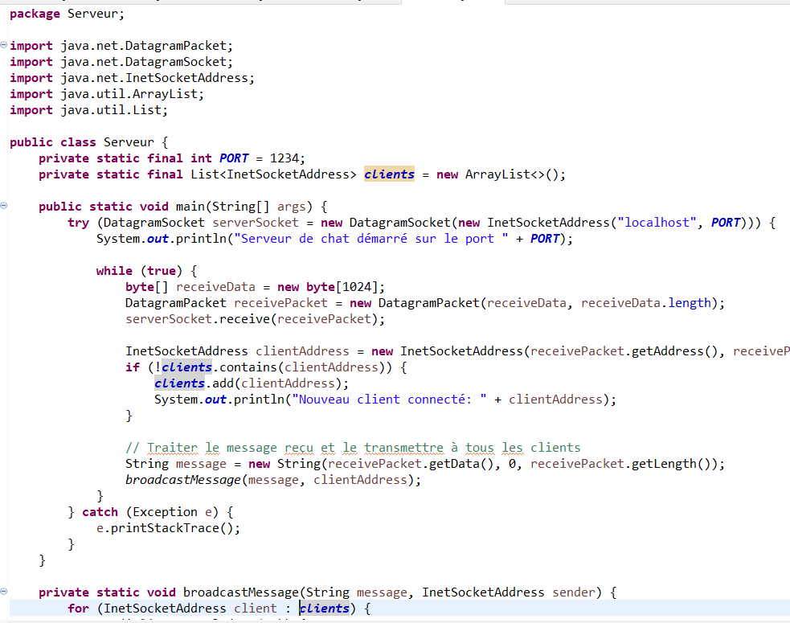 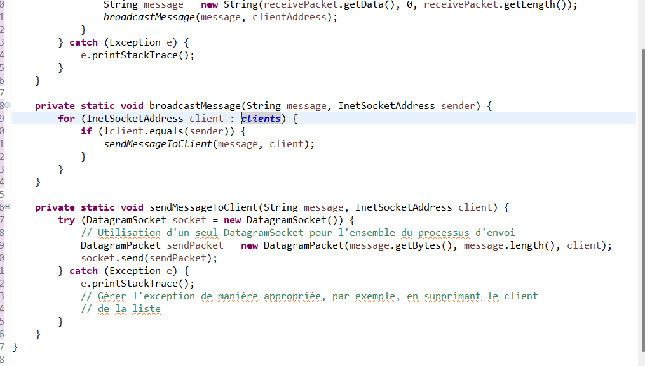

Client :

* Connexion au Serveur :Utilisation de DatagramSocket pour se connecter au serveur sur le port 1234.
* Nom d'Utilisateur :L'utilisateur entre son nom d'utilisateur.
* Envoi et Réception de Messages :Envoi des messages au serveur.
* Réception des messages du serveur en temps réel.
* Thread pour la Réception :Utilisation d'un thread distinct pour recevoir les messages du serveur en parallèle avec l'envoi.

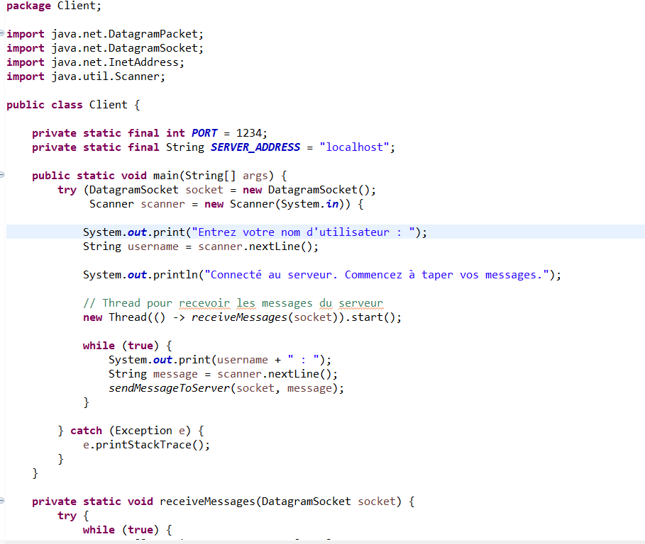 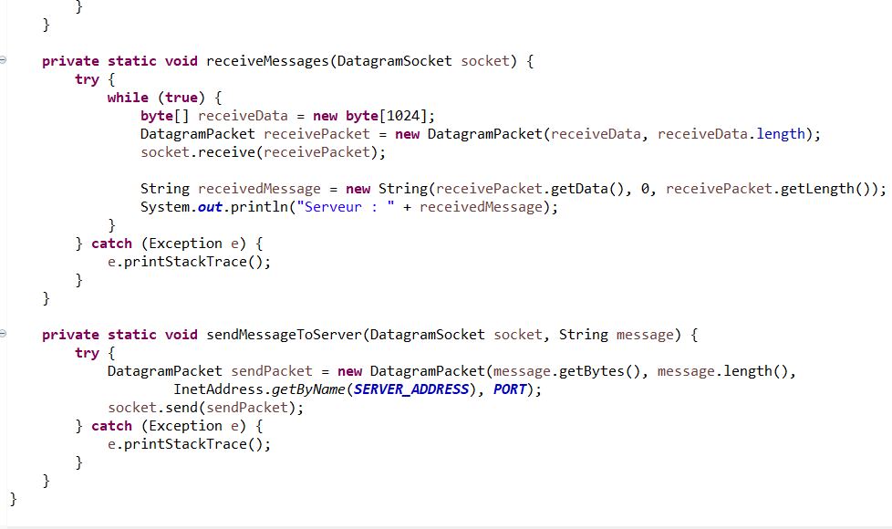

EXECUTION

 